Τράπεζα Θεμάτων
Γεωμετρία - Α' Λυκείου
Θέμα 12635
Θέμα 2
Δίνεται ισοσκελές τρίγωνο ΑΒΓ με ΑΒ=ΑΓ και Μ είναι το μέσο της βάσης του ΒΓ. Στις προεκτάσεις των πλευρών ΑΒ, ΑΓ προς τα Β,Γ αντίστοιχα, παίρνουμε τα τμήματα ΒΔ και ΓΕ ώστε ΒΔ=ΓΕ.
α) Να αποδείξετε ότι τα τρίγωνα ΜΒΔ και ΜΓΕ είναι ίσα. (Μονάδες 15)
β) Να αποδείξετε ότι η γωνία ΜΔΕ είναι ίση με τη γωνία ΜΕΔ. (Μονάδες 10)

Θέμα 12636
Θέμα 2
Δίνεται ισοσκελές τρίγωνο ΑΒΓ με ΑΒ=ΑΓ και Μ είναι το μέσο της βάσης ΒΓ. Στις προεκτάσεις των πλευρών ΑΒ, ΑΓ παίρνουμε τα τμήματα ΒΔ, ΓΕ αντίστοιχα ώστε ΒΔ=ΓΕ.
α) Να αποδείξετε ότι τα τρίγωνα ΜΒΔ και ΜΓΕ είναι ίσα. (Μονάδες 12)
β) Να αποδείξετε ότι η γωνία ΜΔΕ είναι ίση με τη γωνία ΜΕΔ. (Μονάδες 6)
γ) Αν η ΑΜ τέμνει την ΔΕ στο σημείο Ζ να αποδείξετε ότι η ΑΖ είναι κάθετη στην ΔΕ.
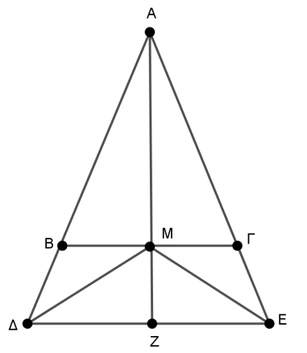
(Μονάδες 7)

Θέμα 12705
ΘΕΜΑ 2
Δίνεται τρίγωνο ΑΒΓ τέτοιο, ώστε ΑΓ = 2ΑΒ. Η διχοτόμος του ΑΔ τέμνει την διάμεσο ΒΕ στο σημείο Ζ. Να αποδείξετε ότι:
α) ΑΒ = ΑΕ = $\frac{ΑΓ}{2}$. (Μονάδες 7)
β) ΔΒ = ΔΕ. (Μονάδες 8)
γ) ΑΖΒΕ (Μονάδες 10)
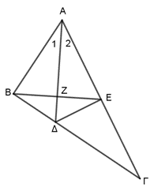

Θέμα 13518
ΘΕΜΑ 2
Δίνονται τα τρίγωνα ΑΒΓ και Α΄Β΄Γ΄ του σχήματος με ΑΓ = Α΄Γ΄ και ΑΒ = Α΄Β΄. Αν οι διάμεσοι ΒΔ και Β΄Δ΄ είναι ίσες, να αποδείξετε ότι:
α) $\hat{Α}=\hat{Α}΄$ (Μονάδες 15)
β) Τα τρίγωνα ΑΒΓ και Α΄Β΄Γ΄ είναι ίσα. (Μονάδες 10)
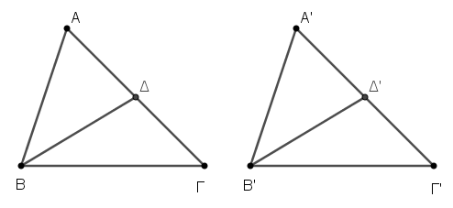
Θέμα 13741
ΘΕΜΑ 2
Στο σχήμα που ακολουθεί οι ευθείες ε και ζ είναι παράλληλες. Αν είναι $\hat{α}$ = 76^{ο} και
$\hat{γ}$ = 120^{ο} , να υπολογίσετε :
α) Τη γωνία $\hat{β}$ . (Μονάδες 5)
β) Τις γωνίες του τετράπλευρου ΑΒΓΔ . (Μονάδες 12)
γ) Τη γωνία $\hat{Ε }$ του τριγώνου ΕΑΔ. (Μονάδες 8)

Θέμα 13826
ΘΕΜΑ 2
Τα τρίγωνα ΑΒΚ και ΓΔΛ του σχήματος έχουν ΑΒ = ΓΔ = ΑΚ= ΓΛ και $\hat{Α}$ = $\hat{Γ}$.
α) Να αποδείξετε ότι τα τρίγωνα ΑΒΚ και ΓΔΛ είναι ίσα και ότι έχουν ΒΚ = ΔΛ.
(Μονάδες 12)
β) Έστω ότι Λ και Κ είναι τα μέσα των ΒΚ και ΔΛ αντίστοιχα:
- Να εξετάσετε αν τα τμήματα ΒΛ, ΛΚ και ΚΔ είναι ίσα. Να αιτιολογήσετε την απάντησή σας. (Μονάδες 5)
- Να αποδείξετε ότι οι ΑΛ και ΓΚ είναι κάθετες στην ευθεία ΚΛ.
(Μονάδες 8)
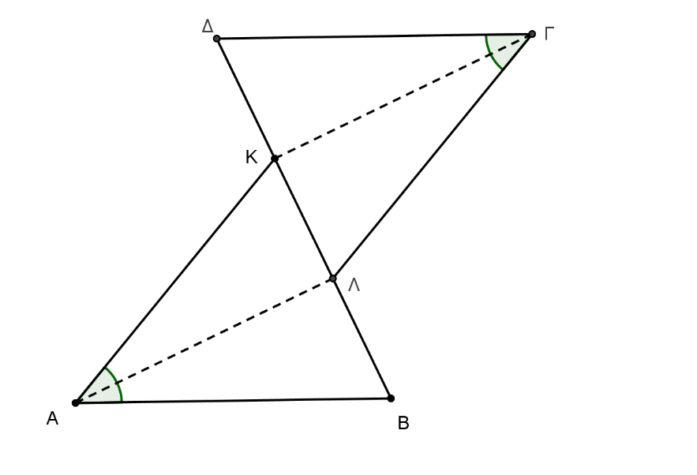

Θέμα 14880
ΘΕΜΑ 4
Δίνεται τετράπλευρο ΑΒΓΔ με ΑΒ = ΑΔ και ΓΒ = ΓΔ. Αν Ε είναι το σημείο τομής των προεκτάσεων των ΒΑ και ΓΔ και Ζ το σημείο τομής των προεκτάσεων των ΔΑ και ΓΒ να αποδείξετε ότι:
α) Η ΓΑ είναι διχοτόμος της γωνίας ΒΓΔ. (Μονάδες 7)
β) ΓΖ = ΓΕ (Μονάδες 9)
γ) ΕΖ // ΒΔ (Μονάδες 9)

Θέμα 34774
ΘΕΜΑ 2
Δίνεται ισοσκελές τρίγωνο ΑΒΓ (ΑΒ=ΑΓ) και η διάμεσος του ΑΜ. Στην προέκταση της πλευράς ΒΓ και προς τα δυο της άκρα, θεωρούμε σημεία Δ και Ε αντίστοιχα έτσι ώστε ΒΔ= ΓΕ.
Να αποδείξετε ότι:
α) Α$\hat{Β}$Δ = Α$\hat{Γ}$Ε, (Μονάδες 6)
β) τα τρίγωνα ΑΒΔ και ΑΓΕ είναι ίσα, (Μονάδες 12)
γ) η ΑΜ είναι και διάμεσος του τριγώνου ΑΔΕ. (Μονάδες 7)

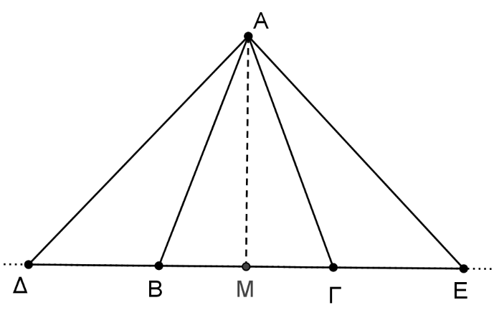
Θέμα 34780
ΘΕΜΑ 2
Στις προεκτάσεις των πλευρών ΒΑ και ΓΑ (προς το Α) τριγώνου ΑΒΓ παίρνουμε τα τμήματα
ΑΔ = ΑΒ και ΑΕ = ΑΓ.
α) Να αποδείξετε ότι ΔΕ = ΒΓ. (Μονάδες 12)
β) Αν ΑΜ είναι η διάμεσος του τριγώνου ΑΒΓ και η προέκταση της ΑΜ τέμνει την ΕΔ στο Ζ, να αποδείξετε ότι:
- τα τρίγωνα ΑΔΖ και ΑΒΜ είναι ίσα, (Μονάδες 7)
- ΖΔ = $\frac{ΔΕ}{2}$. (Μονάδες 6)

Θέμα 36170
ΘΕΜΑ 2
Δίνεται ισοσκελές τρίγωνο ΑΒΓ με ΑΒ = ΑΓ. Στις προεκτάσεις των πλευρών ΒΑ και ΓΑ (προς το Α) θεωρούμε τα σημεία Ε και Δ αντίστοιχα τέτοια ώστε ΑΕ = ΑΔ.
Να αποδείξετε ότι:
α) ΒΕ = ΓΔ, (Μονάδες 6)
β) ΒΔ = ΓΕ, (Μονάδες 10)
γ) $Δ\hat{Β}Γ=Ε\hat{Γ}Β$. (Μονάδες 9)

Θέμα 37124
ΘΕΜΑ 4
Δίνεται τρίγωνο ΑΒΓ με ΑΒ < ΑΓ. Στην προέκταση της ΑΒ (προς το Β) θεωρούμε σημείο Ε έτσι ώστε ΑΕ = ΑΓ. Στην πλευρά ΑΓ θεωρούμε σημείο Δ έτσι ώστε ΑΔ = ΑΒ. Αν τα τμήματα ΔΕ και ΒΓ τέμνονται στο Κ και η προέκταση της ΑΚ τέμνει την ΕΓ στο Μ, τότε να αποδείξετε ότι:
α) ΒΓ = ΔΕ (Μονάδες 6)
β) ΒΚ = ΚΔ (Μονάδες 7)
γ) Η ΑΚ είναι διχοτόμος της γωνίας Α. (Μονάδες 6)
δ) Η ΑΜ είναι μεσοκάθετος της ΕΓ. (Μονάδες 6)
